

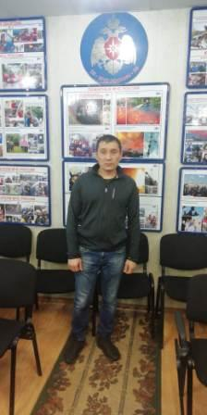
Повышение квалификации педагога Центра «Точка роста»
В рамках федерального проекта «Современная школа» национального проекта «Образование» с 5 по 7 декабря 2019 года Табульдин Анвар Радикович прошел обучение по дополнительной профессиональной программе (повышение квалификации) на тему: «Профессиональное развитие педагогов, реализующих Концепцию преподавания учебного предмета «Основы безопасности жизнедеятельности» на базе Центров образования цифрового и гуманитарного профилей «Точка роста». Занятия проходили на базе УГНТУ, ГБОУ «УМЦ ГОЧС РБ».
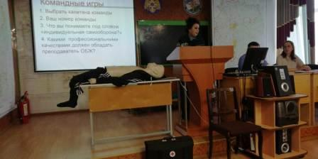
Основной акцент обучения сделан на практическую отработку навыков: тушения пожаров, оказания первой доврачебной помощи в случаях ЧС, туризма, организации походов, а также были организованы практические занятия по самообороне.
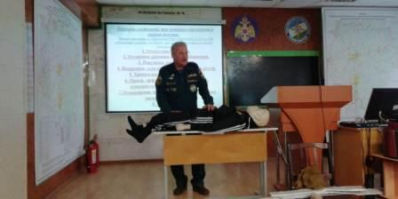
Завершилось очное обучение итоговой аттестацией - актуальными и интересными проектами по ОБЖ.

